KẾ HOẠCH DẠY HỌC
Môn học: SHL
Tên bài học: Tổng kết lớp tuần 29. Đôi bạn cùng tiến. số tiết: 29
I. Yêu cầu cần đạt.
1. Kiến thức, kỹ năng :
- HS biết giao lưu, chia sẻ với các đôi bạn cùng tiến lên trong lớp và học được những điều tốt từ các đôi bạn cùng tiến.
2. Năng lực
- Năng lực chung: Giao tiếp, hợp tác ; Tự chủ, tự học.
- Năng lực riêng:Nói về những điều thú vị học được từ những đôi bạn cùng tiến.
3. Phẩm chất
- Bồi dưỡng phẩm chất nhân ái, trung thực, trách nhiệm.
II. Đồ dùng dạy học
1.Giáo viên: KHBD, SGK
2.Học sinh: SGK
III. Các hoạt động dạy học chủ yếu
Hoạt động của Giáo viên | Hoạt động của Học sinh
I. HOẠT ĐỘNG KHỞI ĐỘNG  - GV điều hành lớp và nêu hoạt động Đôi bạn cùng tiến.  II. HOẠT ĐỘNG HÌNH THÀNH KIẾN THỨC  - GV mời một số đôi bạn cùng tiến lên trước lớp để cùng trao đổi, giao lưu với các bạn về những việc đã làm để giúp đỡ nhau cùng tiến bộ.  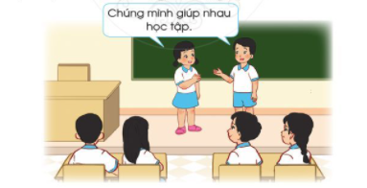  - GV khuyến khích HS dưới lớp đặt câu hỏi cho các đôi bạn cùng tiến.  - GV yêu cầu HS nói về những điều thú vị học được từ những chia sẻ của các đôi bạn cùng tiến.  - GV khen ngợi các đôi bạn cùng tiến và bày tỏ mong muốn, hi vọng lớp sẽ có thêm nhiều đôi bạn cùng tiến.  III.CỦNG CỐ VÀ NỐI TIẾP:  - ATGT cho nụ cười trẻ thơ. | - HS trao đổi, giao lưu trước lớp.  - HS đặt câu hỏi.  - HS trả lời.
IV. Điều chỉnh sau bài dạy
…………………………………..…………………………………………………..
………………………………………………………………………………………………………………………………………………………………………………

